- 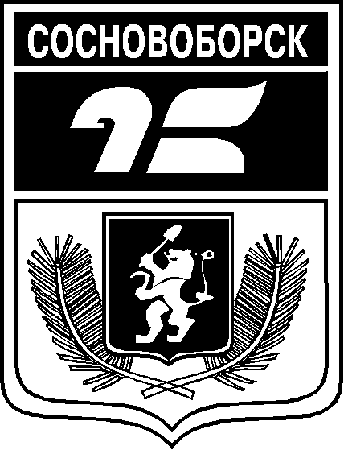

АДМИНИСТРАЦИЯ ГОРОДА СОСНОВОБОРСКА

ПОСТАНОВЛЕНИЕ

21 декабря 2023 №1727

Об утверждении списка победителей конкурсного отбора спортсменов на получение индивидуального гранта Главы города за высокие достижения в области физической культуры и спорта

В соответствии с постановлением администрации города Сосновоборска от 08 декабря 2023 года № 1614 «Об утверждении критериев и порядка конкурсного отбора спортсменов на получение индивидуального гранта Главы города за высокие достижения в области физической культуры и спорта», на основании протокола заседания комиссии по конкурсному отбору спортсменов на получение индивидуального гранта Главы города за высокие спортивные достижения в области физической культуры и спорта от 18.12.2023 № 1, руководствуясь, ст. ст. 26, 38 Устава города Сосновоборска Красноярского края,

ПОСТАНОВЛЯЮ

- Утвердить список победителей конкурсного отбора спортсменов на получение индивидуального гранта Главы города за высокие спортивные достижения в области физической культуры и спорта (Приложение 1).
- Постановление разместить на официальном сайте администрации г. Сосновоборска.
- Контроль за исполнением постановления возложить на заместителя Главы города по социальным вопросам (Е.О. Романенко).

Глава города Сосновоборска А.С. Кудрявцев

Приложение 1 к постановлению
администрации города Сосновоборска
№1727 от 21.12. 2023г.

Место | Ф.И.О. | Год рождения | Отделение СШ | Количество набранных конкурсных баллов | Размер индивидуального гранта  (руб.)  без учета 13% НДФЛ
1 | Панов Владислав Александрович | 1998 | самбо | 65 | 28 888,60
2 | Коньков Кирилл Степанович | 2005 | лёгкая атлетика | 55 | 24 444,40
2 | Хорошенина Дарья Николаевна | 2006 | лёгкая атлетика | 55 | 24 444,40
3 | Степанов Олег Павлович | 2008 | Самбо, дзюдо | 50 | 22 222,60

Размер индивидуального гранта для каждого призера определен согласно количеству набранных баллов (путем деления финансовых средств гранта на общее количество баллов 4 победителей, в том числе налог на доходы физических лиц 13%), согласно протоколу заседания комиссии по конкурсному отбору спортсменов на получение индивидуального гранта Главы города за высокие спортивные достижения в области физической культуры и спорта от 18 декабря 2023 года № 1.
1 конкурсный балл гранта Главы в 2023 году = 444,44 руб. (без учета 13% НДФЛ)

